**AUSTRÁLIE – ZAJÍMAVOSTI**

**Australské pláže**

V Austrálii naleznete **více než 10 000 pláží.**  
Trvalo by Vám to více než 27 let, kdyby jste chtěli při své návštěvě denně pobýt na jedné z pláži.  
Na obrovské rozloze, přes 7,962 milionu čtverečních kilometrů žije více než 80% Australanů, zpravidla ve vzdálenosti do **100 kilometrů od pobřeží.**  
Všechna hlavní města Austrálie byla postavena podél pobřeží, protože téměř tři čtvrtiny země nejsou schopny podpořit žádný druh zemědělství kvůli nedostatku vody.

**Více klokanů než lidí**

Austrálie je nejvíce řídce osídlený kontinent na světě s přibližně 24 miliony obyvatel.  
  
Ale to není vše, má **dvojnásobek klokanů!**  
  
Aby se pomohlo omezit vysoké populaci klokanů, využití klokaního masa ke stravování se stalo samozřejmostí, zatímco ovce se tady chovají zejména na vlnu.

### Multikulturní země

Dnešní Austrálie je velmi multikulturní s domorodými národy a migranty ze zhruba 200 zemí. V Austrálii se hovoří **více než 200 různými jazyky a dialekty** včetně 45 různých původních jazyků.

Nejoblíbenější z nich jsou po angličtině, řečtina, kantonština, arabština, vietnamština a mandarínština.

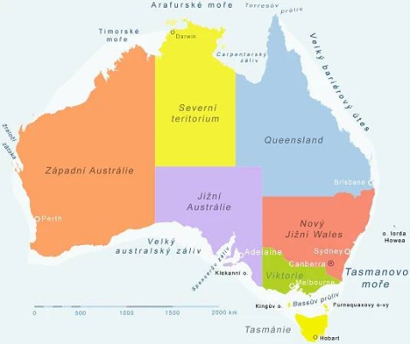

**Jméno osmé části Australského svazu - ?**

**Proč je na vlajce Austrálie britská vlajka -?**

**Hlavní město Austrálie - ?**